Pass Sanitaire

CAS 1 / l'attestation de vaccination

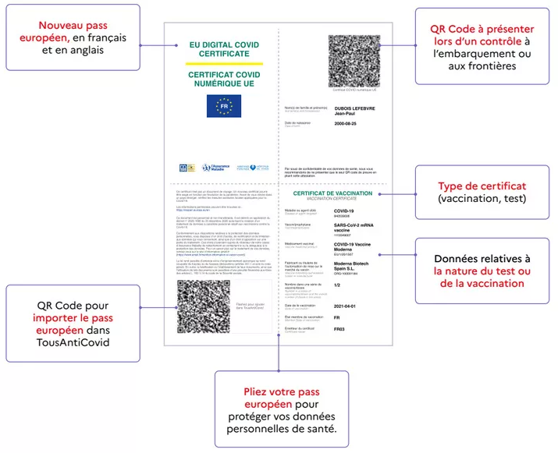

L'attestation de vaccination contient les données suivantes :
- identification de la personne vaccinée ;
- nom du vaccin pour la dernière injection ;
- date de la dernière injection et statut vaccinal.
Cette attestation de vaccination certifiée comporte aussi deux cachets électroniques visibles :
- un Datamatrix (une sorte de QR Code) authentifiant le document via la norme 2D-DOC, employée par l'administration française pour certifier ses documents,
- un QR Code permettant de stocker l'attestation numérisée dans la fonctionnalité TousAntiCovid Carnet (présente dans l'application de tracing TousAntiCovid).
Version européenne

CAS 2/ Attestation Test PCR ou Antigénique
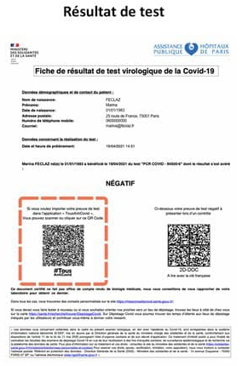
Il faut un test négatif de moins de 48 h pour l’accès aux lieux concernés. Il faut bien :
  - regarder la date du test PCR
  - Date de naissance
  - Présence d’un QR Code est obligatoire

Tous les tests RT-PCR et antigéniques génèrent une preuve dès la saisie du résultat par le professionnel de santé dans SI-DEP, qui peut être imprimée en direct et qui est également mise à disposition du patient via un mail et un SMS pour aller la récupérer sur le portail SI-DEP. Sur TousAntiCovid, l’importation de la preuve dans l’application sera à la main du patient. Il peut importer sa preuve :
à partir du document en format papier ou PDF issu de SI-DEP et qui accompagne le résultat du test, en scannant le QR Code situé à gauche sur le document ;
en cliquant sur le lien dans le portail SI-DEP, qui permet d'importer directement le résultat du test dans TousAntiCovid Carnet.
Les délais en vigueur pour la validité des tests (48h ou 72h selon les cas) sont stricts au moment de l'entrée sur le site de l'événement ou de l’embarquement (pas de flexibilité à 2 ou 3 jours).

CAS 3 / Certificat de rétablissement Covid
Le résultat d'un test RT-PCR ou antigénique positif attestant du rétablissement de la Covid-19, datant d'au moins 11 jours et de moins de 6 mois :
Les tests positifs (RT-PCR ou antigéniques) de plus de 2 semaines et moins de 6 mois permettent d’indiquer un risque limité de réinfection à la Covid-19. Le processus pour récupérer sa preuve de test positif est le même que pour les tests négatifs via SI-DEP (voir ci-dessus).

